## 组合逻辑仿真作业第三题报告

根据题目可得真值表

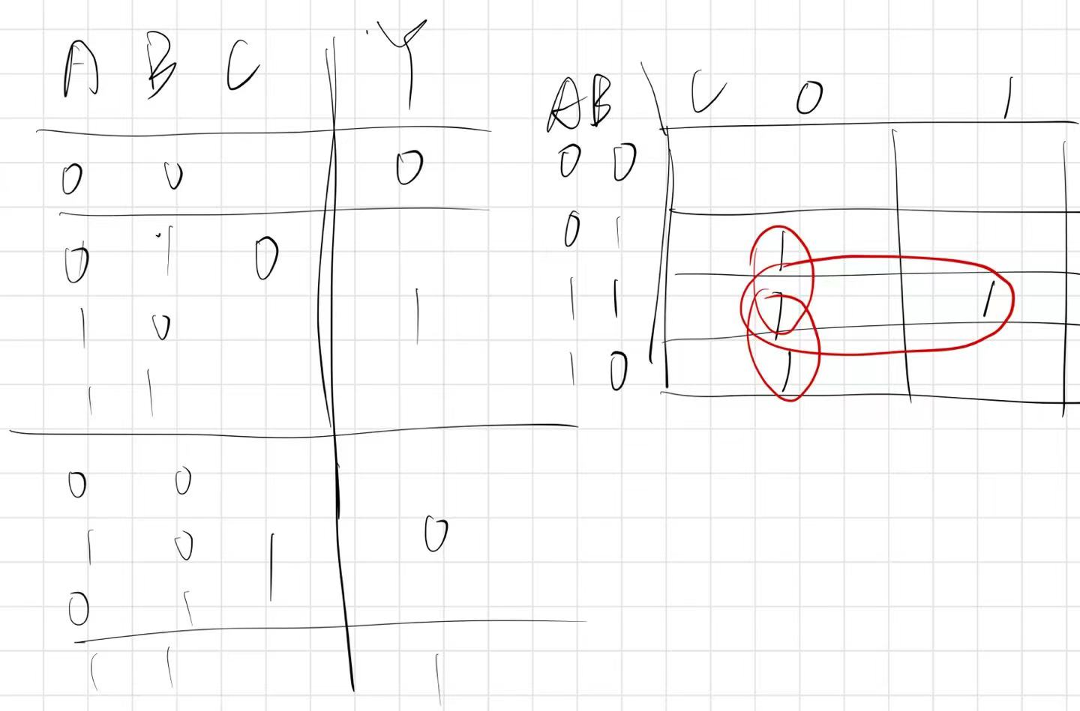

由卡诺图化简可得

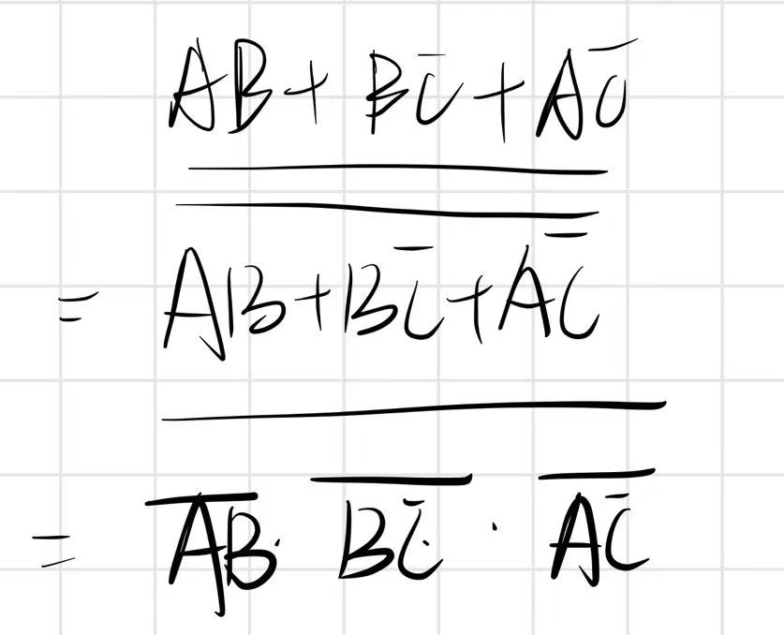

代入仿真软件有

